Curriculum

**Arturo Jaimes Cartagena**

**Coordinador de Atención a Grupos Vulnerables**

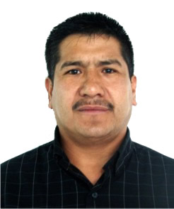

|  |  |
| --- | --- |
| **Nivel máximo de estudios** | Secundaria |
|  |  |
| **Áreas de conocimiento** | Logística, Relaciones Humanas, Liderazgo. |
|  |  |
| **Experiencia laboral** |  |
|  |  |
| Periodo | de junio/2016 a actual |
| Institución | Delegación Álvaro Obregón |
| Cargo | Coordinador de Atención a Grupos Vulnerables |
|  |  |
| Periodo | de febrero/2013 a marzo/2015 |
| Institución | Delegación Álvaro Obregón |
| Cargo | Coordinador de Atención a Grupos Vulnerables |
|  |  |
| Periodo | de octubre/2009 a mayo/2012 |
| Institución | Asamblea Legislativa |
| Cargo | Coordinador de Brigadas Sociales |